三豊市住所地外接種届（新型コロナウイルス感染症）
令和 年 月 日
香川県三豊市長 宛
申請者 氏名
住所 〒
(住民票上)

電話番号
被接種者との続柄 □本人 □同居の親族
□その他（ ）

三豊市において、予防接種を受けたいので、下記のとおり住所地外接種届を提出いたします。
被接種者 | ふりがな |  | □申請者  と同じ |  |  |  |  |  |  |  |  |  |  |  | 性別(予約システム登録用)
 | 氏名 |  |  |  |  |  |  |  |  |  |  |  |  |  | 男 ・ 女
 | 住民票に記載の住所 |  | □申請者  と同じ |  |  | 〒 -
 | 居住先住所 |  | □申請者  と同じ |  |  | 〒 -  三豊市
 | 生年月日（西暦） |  | 年 月 日
自治体コード（6桁） |  |  |  |  |  |  |  |  |  | 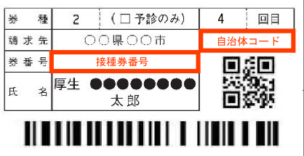
接種券番号（10桁）
接種状況 |  |  | □未接種 □１回接種 □２回接種 □３回接種
□ |  | 住民票のある自治体から発行された接種券を持っており、4回目接種の対象者である。
届出理由 |  |  | □単身赴任者 □遠隔地へ下宿中の学生 □里帰り出産による帰省等  □その他やむを得ない事情があり住民票所在地外に居住している  （ ）
送付先住所 |  |  | □申請者  と同じ |  |  | □居所  と同じ |  |  | 〒 -
添付書類 |  |  | （１）接種履歴が確認できる書類の写し（接種済の人のみ）  （２）住民票所在地から発行された接種券番号がわかる書類の写し  （３）本人確認書類（郵送の場合は写しを添付）

2022.6様式

